Скачивание с сайта дистрибутива с программой Smetawizard
Необходимо зайти на сайт www.wizardsoft.ru зайти в раздел обновление баз данных (http://wizardsoft.ru/services/updateclient)
В поле серийный номер ввести номер программы без пробелов (например RD453) и нажать показать базы.
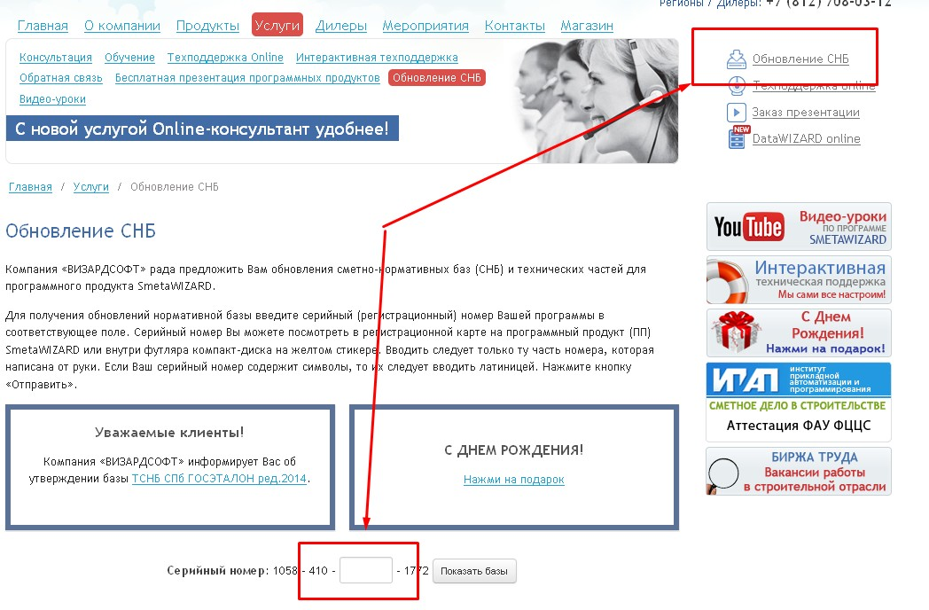
Если под данный серийный номер выгружена программа то в разделе прочие будет несколько архивов, их необходимо скачать и распаковать в одну папку
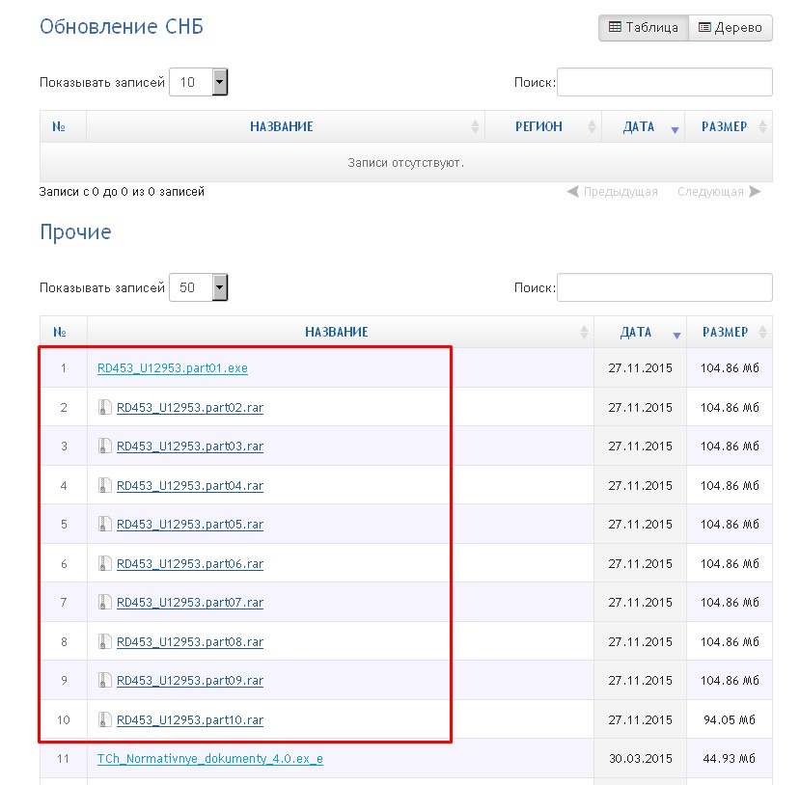
Распаковываются файл любым архиватором либо двойным кликом по архиву.
После этого можно приступить к установке программы.
!!Внимание если у вас уже стоит предыдущая версия программы SmetaWizard то перед началом установки необходимо удалить установленную программу
Инструкция по установке SmetaWizard 4.0 на О.С. Windows 7 (32 и 64-разрядную)

Перед тем как приступить к установке нужно для себя отметить дату выпуска программы, так как некоторые пункты, приведенные в инструкции, будут актуальны для более ранних выпусков и неактуальны для более поздних и наоборот, о чём в инструкции будут соответствующие пояснения.
Дату выпуска программы можно посмотреть в файле «Номер и дата обновления ПП SW», который записан на установочный диск вместе с другими файлами (на рисунке ниже файл обведён красным).

1) Для установки программы необходимо выполнить вход в операционную систему под учетной записью с правами «Администратора». Запустить файл «Setup.Exe», находящийся на диске с программой, от имени Администратора, для этого нажать ПКМ (Правую Кнопку Мыши) на файле «Setup.Exe» и в контекстном меню выбрать пункт «Запуск от имени администратора».

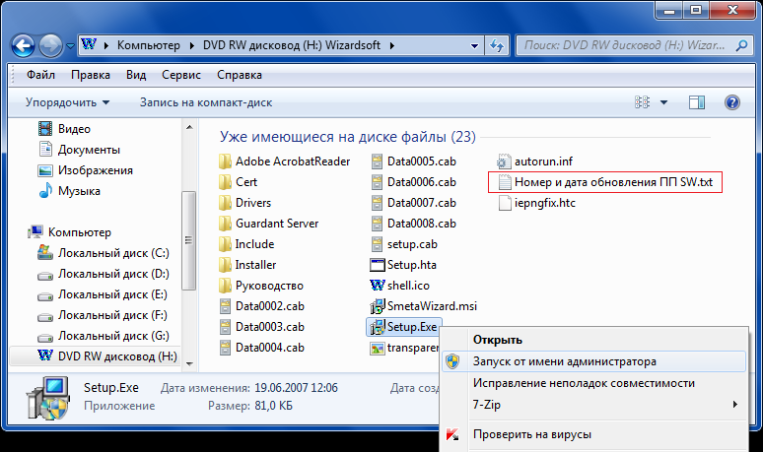

2) Выполнить установку программы, следуя указаниям мастера установки, при этом, если установочных дисков несколько, то в момент, когда потребуется установить следующий, на экране появится сообщение, после чего нужно будет извлечь из дисковода текущий диск и установив следующий продолжить установку (по умолчанию программа устанавливается на диск «С»).

3) Дать всем пользователям полный доступ на папку «Wizardsoft», для этого пройти по пути: «Диск C» – «Program Files» (для 32-разрядной ОС) либо «Диск C» – «Program Files (x86)» (для 64-х разрядной ОС), нажать ПКМ на папке «Wizardsoft», в контекстном меню выбрать пункт «Свойства», перейти на вкладку «Безопасность», нажать на кнопку «Изменить», выбрать пункт «Пользователи», установить галочку «Полный доступ» и нажать на кнопку «ОК» в открытых окнах.
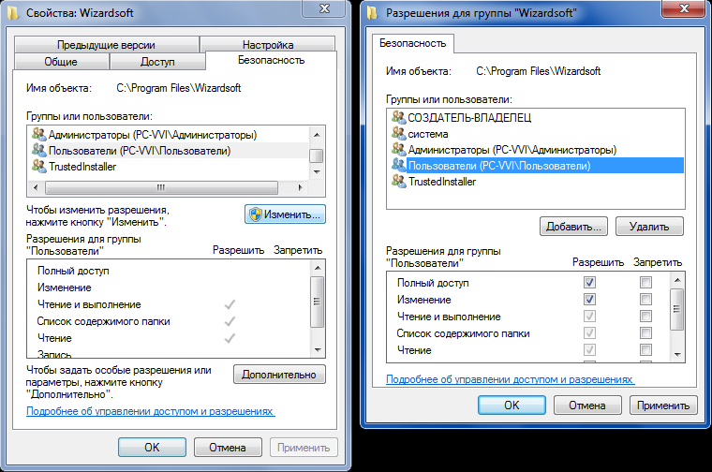

4) Закрыть программу. В случае появления на экране сообщения от операционной системы после закрытия программы нужно выбрать пункт «Эта программа работала правильно», в дальнейшем данное сообщение больше появляться не должно. Запустить программу снова через ярлык на рабочем столе.
Если после установки программы под текущей учетной записью с правами «Администратора» операционной системы работать с ней предстоит в какой-либо другой учетной записи (при этом с правами «Администратора» или «Пользователя» – не имеет значения), то необходимо, выполнив вход в операционную систему под другой учетной записью, перед запуском программы произвести действия описанные ниже.

Если программа SmetaWizard была выпущена 02 Апреля 2012 и позднее, то указанные в шаге (8) действия выполнять не нужно.

8) После загрузки другой учетной записи перед запуском программы нужно произвести установку сертификатов, в противном случае программа не запустится (для учетной записи, под которой выполнялась установка программы, сертификаты были зарегистрированы в процессе её установки, о чем были соответствующие сообщения, приведённые ниже).

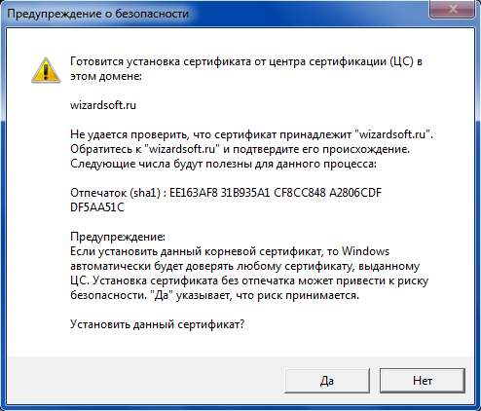

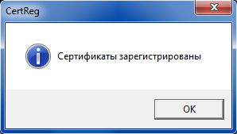

Для установки сертификатов нужно пройти по пути:
«Диск C» – «Program Files (x86)» – «Wizardsoft» – «SmetaWIZARD» – «Cert» и обычным способом запустить файл «CertReg.exe», после чего должны последовательно появиться приведённые выше сообщения. Теперь, после установки сертификатов, можно запускать программу.
Приложение к инструкции по установке программы

Для того, чтобы узнать разрядность операционной системы, нужно:

1 вариант: раскрыть меню «Пуск», нажать ПКМ на пункте меню «Компьютер» и в появившемся контекстном меню выбрать пункт «Свойства» (пример приведён на рисунке ниже).

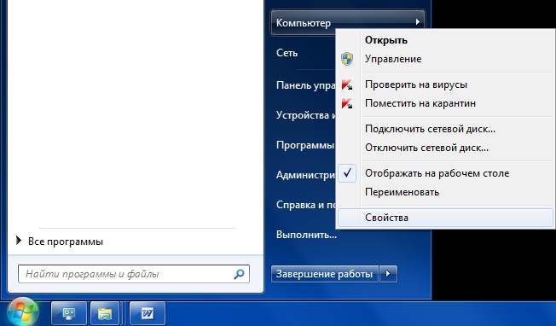

2 вариант: найти на рабочем столе значок «Компьютер», нажать на нём ПКМ и в появившемся контекстном меню выбрать пункт «Свойства» (пример приведён на рисунке ниже).

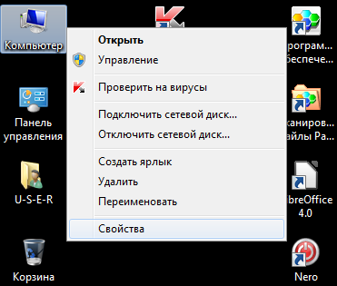

В открывшемся окне среди прочих сведений о компьютере найти информацию о «Типе системы». Ниже приведен пример такого окна.
